FCS8810-Span

Datos sobre el magnesio

Linda B. Bobroff and Jennifer Hillan

PHOTOS – iStock.com



Stock photo ID:92219301

Figura 1: Cada célula de su cuerpo necesita magnesio. Asi que, es importante incluir suficiente en su dieta.

<http://www.istockphoto.com/photo/couple-riding-bikes-in-countryside-gm92219301-6007924>

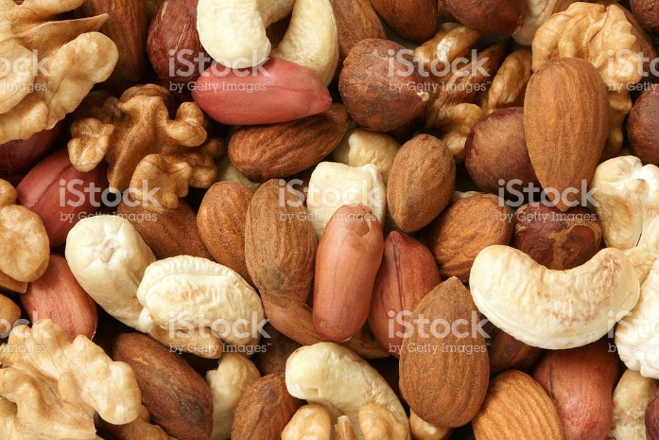

Stock photo ID:119836401

Figura 2: Las nueces tales como las almendras y las nueces de la India (anacardo) son buenas fuentes de magnesio.

<http://www.istockphoto.com/photo/nuts-mixed-gm119836401-15133672>